

Fundacja Avalon
biuroprasowe.fundacjaavalon.pl

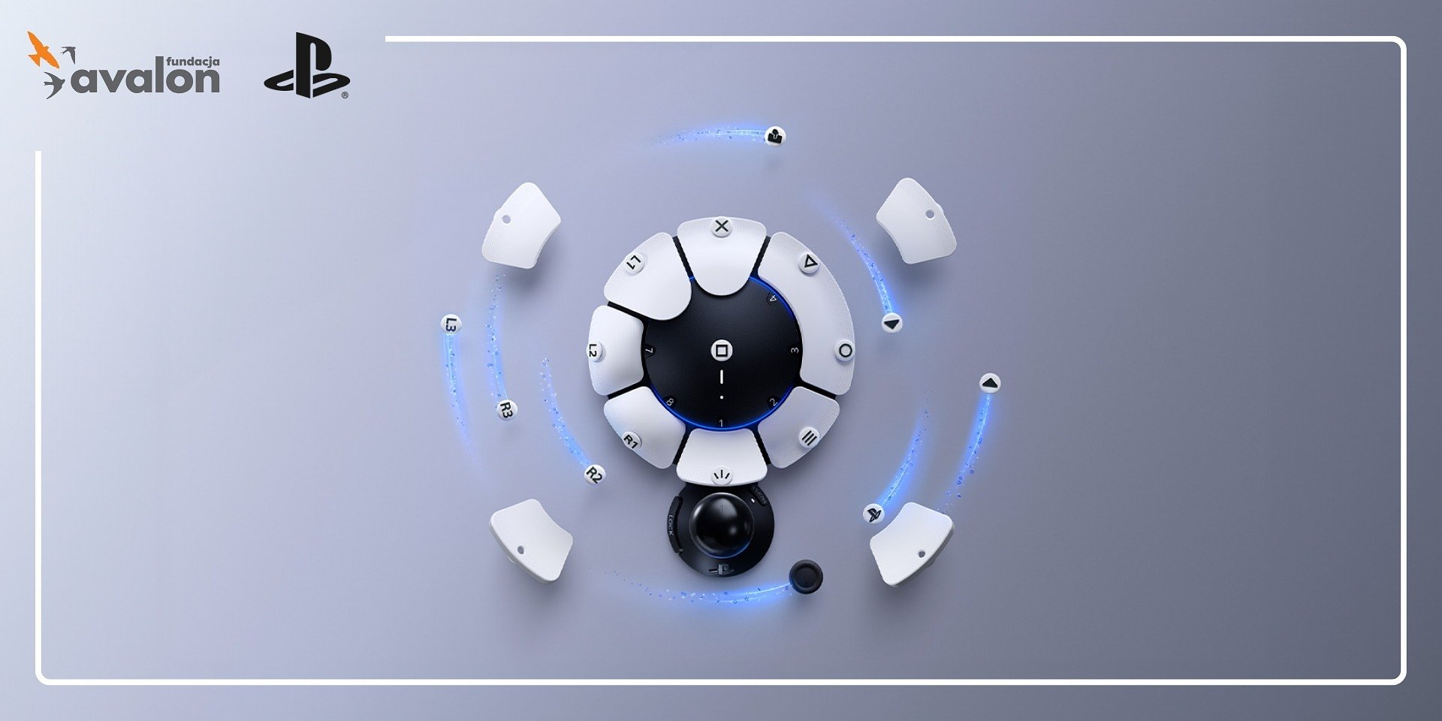

Fundacja Avalon partnerem społecznym Sony Interactive Entertainment Polska podczas premierowych testów kontrolera Access™

2023-12-06

Fundacja Avalon partnerem społecznym Sony Interactive Entertainment Polska podczas premierowych testów kontrolera Access™.

Innowacyjna konstrukcja kontrolera sprawiła, że konsola PlayStation 5 stała się jeszcze bardziej dostępną dla osób z niepełnosprawnościami. Sony Interactive Entertainment i Fundacja Avalon połączyły siły podczas premiery kontrolera i razem z testerami Fundacji prezentują premierowe wyniki testów użytkowych i funkcjonalnych.

Kontroler Access™ to w pełni modyfikowalny kontroler do konsoli PS5, który zapewnia większą swobodę i wygodę grania przez dłuższy czas, m.in. osobom ze spastycznością. Urządzenie powstało we współpracy z zespołem ekspertów do spraw dostępności. Kontroler Access™ pozwala nie tylko na szerszy dostęp do rozrywki, lecz także ułatwi udział osób z niepełnosprawnościami w turniejach e-sportowych, dając równe szanse na rywalizację z osobami pełnosprawnymi.

Nowy zestaw daje możliwość dowolnej konfiguracji układu klawiszy, profili i funkcjonalności, według indywidualnych potrzeb każdego z graczy. Zarówno gry PlayStation Studios oraz sam system konsoli PlayStation 5 mają funkcje, ułatwiające granie osobom z różnymi niepełnosprawnościami, np. osobom niedowidzącym.

Ta współpraca to świetny krok na przód w stronę stworzenia świata bez barier, który wciąż chcemy budować w Fundacji Avalon! Sony Interactive Entertainment pokazał, że osoby z niepełnosprawnością są bardzo ważne. Rozbudowując platformę tworzą dostępny świat gier dla osób z niepełnosprawnościami umożliwiając czerpanie pogłębionej satysfakcji z gier na konsoli. Jesteśmy wdzięczni za możliwość przetestowania kontrolera Access™, a otrzymany od Sony Interactive Entertainment sprzęt do sali VR w Centrum Aktywnej Rehabilitacji Fundacji Avalon pozwoli nam jeszcze mocniej aktywizować osoby z niepełnosprawnościami.
Marcin Podstawka, Główny specjalista ds. Fundraisingu Fundacji Avalon.

Kontroler Access™ dostępny jest w sprzedaży od 6 grudnia.

Fundacja Avalon to jedna z największych organizacji pozarządowych w Polsce wspierających osoby z niepełnosprawnościami i przewlekle chore, powstała w 2006 roku, a od roku 2009 posiada status organizacji pożytku publicznego. Ma siedzibę w Warszawie, jednak swoim wsparciem obejmuje osoby potrzebujące z całej Polski. Fundacja oferuje pomoc potrzebującym w obszarze finansowym, a także prowadzi szereg programów społecznych i edukacyjnych, mających na celu aktywizację OzN a także zmianę postrzegania osób z niepełnosprawnościami w polskim społeczeństwie. Fundacja Avalon aktualnie wspiera około 14 000 osób z całej Polski. Łączna wartość pomocy udzielonej przez Fundację swoim podopiecznym wynosi blisko 400 mln.

Firma Sony Interactive Entertainment jest odpowiedzialna za markę PlayStation® i związaną z nią rodziną produktów i usług, dzieki którym została uznana za światowego lidera rozrywki interaktywnej i cyfrowej. Innowacyjne rozwiązania PlayStation są dostępne na rynku od chwili premiery oryginalnego systemu PlayStation, która miała miejsce w Japonii w 1994 roku. Rodzina produktów i usług PlayStation obejmuje PlayStation®4, PlayStation®VR, PlayStation®Vita, PlayStation®3, PlayStation™Store, PlayStation®Plus, PlayStation™Video, PlayStation™Music, PlayStation™Now, PlayStation™Vue oraz cenione gry PlayStation oferowane przez firmę SIE Worldwide Studios. Firma SIE, której główna siedziba znajduje się w kalifornijskim San Mateo, jest należącą w całości do Sony Corporation filią tej firmy, prowadzącą działalność na całym świecie i mającą siedziby lokalne w Kalifornii, Londynie i Tokio.

 | fundacja-avalon-partnerem-spolecz.pdf | Download
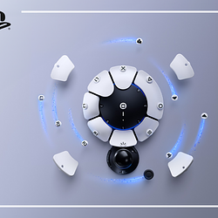 | kontroler-access-ps5-prowly-1920x960.png | Download

